АДМИНИСТРАЦИЯ МУНИЦИПАЛЬНОГО РАЙОНА «ПЕЧОРА» | 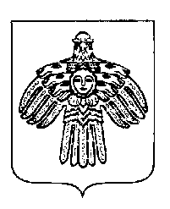 | «ПЕЧОРА»  МУНИЦИПАЛЬНÖЙ РАЙОНСА  АДМИНИСТРАЦИЯ
ПОСТАНОВЛЕНИЕ
ШУÖМ

« 15 » сентября 2021 г.  г. Печора, Республика Коми |  | № 1061

О признании утратившим силу постановления администрации муниципального района «Печора» от 31.12.2013 № 2611

На основании решения Совета МР «Печора» от 27 марта 2018 года № 6-23/254 «Об определении уполномоченных органов в сфере закупок товаров, работ, услуг для обеспечения муниципальных нужд в муниципальном образовании муниципального района «Печора»

администрация ПОСТАНОВЛЯЕТ:

- Признать утратившим силу постановление администрации муниципального района «Печора» от 31.12.2013 г № 2611 «Об утверждении Положения о единой комиссии».
- Настоящее постановление вступает в силу со дня принятия.
3. Настоящее постановление подлежит размещению на официальном сайте администрации муниципального района «Печора».
4. Контроль за исполнением настоящего постановления возложить на Первого заместителя руководителя администрации МР «Печора» Канищева Андрея Юрьевича.

Глава муниципального района -
руководитель администрации В.А. Серов

